Fecha: 30 de junio de 2014

Boletín de prensa Nº 1067

ALCALDÍA BUSCA AUMENTAR CUPO DE COMBUSTIBLES

Hoy martes 1 de julio, el Ministerio de Minas y Energía en su página web www.minminas.gov.co publicará el borrador de la metodología realizada para la asignación de cupos y la distribución de combustibles en Pasto y el departamento de Nariño, así lo dio a conocer el Secretario de Hacienda Municipal Rodrigo Yepes Sevilla, luego de la socialización de la propuesta metodológica llevada a cabo por la Unidad de Hidrocarburos del Ministerio.

La socialización donde participó el gremio de los combustibles, transportadores, Alcaldía de Pasto y Gobernación de Nariño, recogió inquietudes, preocupaciones y propuestas de los diferentes entes territoriales de frontera con respecto a la asignación de cupos, teniendo en cuenta la escasez generada en algunos municipios.

El funcionario señaló que en el caso del municipio de Pasto se presentó algunas observaciones a la metodología concluyendo con la expedición de una nueva resolución, donde se incluya un mayor cupo que permita aliviar el desabastecimiento de combustibles en la capital de Nariño. “Esperamos que terminado el mes de julio se expida la resolución y para agosto se pueda entrar a regir la nueva distribución de cupos”.

Yepes Sevilla, agregó además que, la nueva metodología está en una etapa de socialización, “pues a Pasto le corresponderían alrededor de 300 mil galones adicionales de combustible, lo que implicaría el crecimiento de un 13 por ciento frente al cupo actual que está en 1.900.000 galones, y con esto esperamos solucionar el problema del desabastecimiento de los últimos días de cada mes”.

Contacto: Secretario de Hacienda, Rodrigo Yepes Sevilla. Celular: 3164215844

DEFINEN LÍNEAS PARA TRANSFERENCIA DE CONOCIMIENTOS DE CADENA LÁCTEA

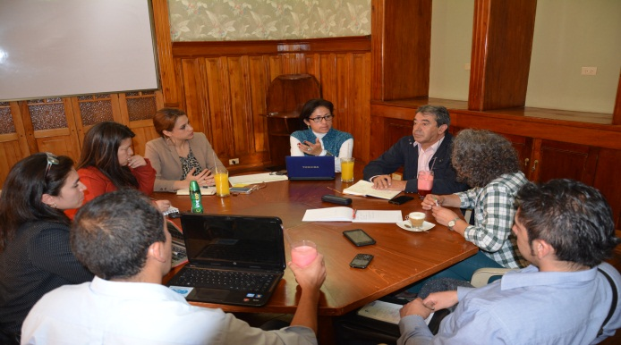
La Oficina de Asuntos Internacionales de la Alcaldía de Pasto en el marco del Programa de Desarrollo con Identidad Regional entre España y Nariño, DIRENA, definió las líneas estratégicas para la transferencia de conocimientos propios de la cadena productiva láctea; dado el número de personas que en el Departamento de Nariño se dedican a la producción de leche y sus derivados. La reunión estuvo liderada por los expertos Prudencio Montes Alonso, Director Técnico del Laboratorio Interprofesional Lechero de Asturias LILA, y Beatriz Martínez, investigadora del Instituto de Productos Lácteos de Asturias, IPLA.

El Comité del Programa DIRENA identificó las líneas de investigación que el IPLA ha desarrollado en su región para implementarlas en favor de la producción y de los consumidores del departamento de Nariño. Su investigadora Beatriz Martínez, explicó que se iniciará un cultivo para la elaboración de quesos artesanales.

“Anteriormente en nuestra región, se elaboraban con leche cruda y por ley la leche debe pasteurizarse lo que implica la pérdida de cualidades sensoriales, nosotros identificamos los microorganismos responsables de la fermentación de la leche, para hacer este queso, los aislamos, los estudiamos y luego los añadimos al producto pasterizado con el objeto de poder obtener un queso con características similares al que se hacía con leche cruda, con la posibilidad de alargar el período de vida útil de este y que el costo sea bajo”.

Por su parte, la Gerente del Programa DIRENA Gloria Pérez, manifestó que la pasterización de la leche trae beneficios asociados a la mejora de la calidad higiénica sanitaria del producto final. “Entidades como el SENA, SAGAN y la Cámara de Comercio, vienen capacitando y sensibilizando a los queseros artesanales sobre este beneficio que permite un producto en óptimas condiciones para los consumidores”.

Finalmente la Jefe de la Oficina de Asuntos Internacionales de la Alcaldía de Pasto Andrea Lozano Almario, agregó que en principio se hizo un reconocimiento del terreno teniendo en cuenta cuáles son las necesidades de las empresas grandes como también de los queseros artesanales.

“El impacto para el municipio es grande por cuánto esto permitiría que las personas que se dedican a la fabricación de quesos campesinos gocen de ciertas ventajas a través de la transferencia del conocimiento, como la higiene y la salubridad de los productos. Se estaría no sólo protegiendo la salud del consumidor, sino que además, el queso tendría una duración mayor, lo que beneficiaría a los grandes productores y campesinos”, concluyó.

Contacto: Jefe de Oficina de Asuntos Internacionales, Andrea Lozano Almario. Celular: 3165791985

INICIARÁ CONSTRUCCIÓN DE POLIDEPORTIVO DE SAN FERNANDO

Cerca de $175 millones se invertirán en el mejoramiento, construcción de graderías y cubierta de las mismas, del polideportivo del corregimiento de San Fernando. El secretario de Infraestructura de Pasto, Jhon Fredy Burbano Pantoja, informó que el proyecto que fue concertado en administraciones anteriores, se viabilizó luego de la firma de un convenio con el Fondo Financiero de Proyectos de Desarrollo FONADE en 2012 y se iniciará una vez se revisen los diseños por parte de la interventoría contratada.

“Esperamos iniciar los antes posible las obras que mejoraran la calidad de vida de los habitantes de esta zona rural y en especial contribuirá en el aprovechamiento del tiempo libre y esparcimiento de los niños, niñas y adolescentes. Una vez se confirme el cronograma de actividades, estaremos socializando el tema con los residentes”.

Contacto: Secretario de Infraestructura, Jhon Fredy Burbano Pantoja. Celular: 3166901835

JONGOVITO SE VISTIÓ DE GALA CON LAS TRADICIONALES GUAGAS DE PAN

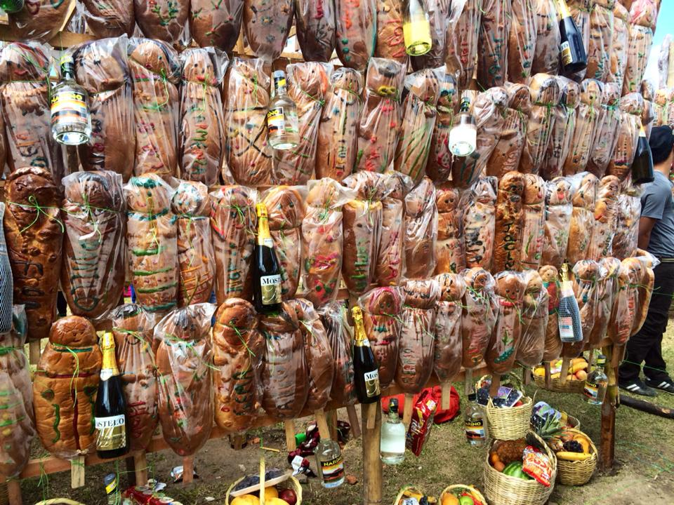

Con la presentación de tres comparsas exhibiendo las costumbres autóctonas y el concurso inter-corregimental de danzas, Jongovito celebró sus tradicionales fiestas patronales en honor a San Pedro y San Pablo.

En la plaza principal de la localidad se congregaron habitantes de17 corregimientos para acompañar las festividades que también le hicieron gala a las tradicionales Guaguas de Pan, que son consideradas la representación del trabajo del hombre y la mujer del campo, donde interactúan las familias de la población y las veredas.

Francy Helena Criollo Corregidora de Jongovito, manifestó que son más de 100 años de historia que revive las tradiciones de los asentamientos indígenas que existían en el lugar. La gastronomía y la artesanía también caracterizaron los días de fiesta.
Las Gaguas de Pan son unas muñecas elaboradas a base de harina que significan guagua, hijo, hija, niño, niña, donde con las familias se hace un compadrazgo intercambiando productos y también proyectos que benefician a la comunidad. “Grandes castillos donde se exhiben diversos productos que se cultivan en la zona y las muñecas de pan, es lo que desarrollamos año tras año para mostrar el valor del campo, no perder la costumbre y que permanezca de generación en generación”, indicó la corregidora. Las festividades contaron con el acompañamiento y apoyo en la organización de la Alcaldía de Pasto a través de las diferentes dependencias.
Carol Huertas Estrada, Secretaria (e) de Gobierno indicó que en un trabajo conjunto entre las Secretaría de Tránsito, Turismo, Invipasto, Agricultura y Espacio Público, se articularon acciones para el desarrollo coordinado de las fiestas.

Contacto: Secretaria de Gobierno (e), Carol Huertas Estrada. Celular: 3043818912

RESULTADOS OPERATIVOS TRAS CELEBRACIÓN DE SELECCIÓN COLOMBIA

Durante la celebración tras el triunfo de la Selección Colombia ante Uruguay y su paso a cuartos de final del mundial Brasil 2014, la Secretaría de Tránsito de Pasto reportó nueve accidentes con lesionados, de los cuales siete fueron ocasionados por vehículos y uno por motocicleta. A esto se suma un caso donde se vio involucrado un conductor de vehículo en estado de embriaguez.

El Subsecretario Operativo de Tránsito Fernando Bastidas Tobar, manifestó que se inmovilizaron 107 motos correspondientes a: 57 por violación al decreto 0239 y 60 por documentación, adicional hubo 5 vehículos inmovilizados por estado de embriaguez.

"La zona más complicada fue nuevamente la avenida Los Estudiantes por la cantidad de gente celebrando y que ya en altas horas de la noche se evidenció exceso en el consumo de bebidas alcohólicas. Los operativos se realizaron conjuntamente con la Secretaría de Gobierno Municipal, Policía Metropolitana y el Ejército Nacional", indicó el Subsecretario quien agregó que los operativos se llevaron a cabo hasta las horas de la madrugada del domingo 29 de junio.

OPERATIVOS DE SEGURIDAD

En el tema de seguridad y comportamiento ciudadano por la celebración del triunfo de la Selección Colombia, la Secretaria (e) de Gobierno Carol Huertas Estrada, manifestó que se registraron 39 riñas, cinco lesionados con arma blanca y tres capturas por estos hechos. Asimismo, 75 personas fueron conducidas al CECOM por consumir licor en espacio público e infringiendo la ley seca. La funcionaria destacó el comportamiento de los establecimientos comerciales sobre el respeto a la medida de la ley seca.

Contacto: Subsecretario Operativo, Fernando Bastidas Tobar. Celular: 3146780287
SOCIALIZACIÓN NUEVA METODOLOGÍA DE PRESUPUESTO PARTICIPATIVO

La Alcaldía de Pasto a través de la Secretaría de Desarrollo Comunitario invita a los representantes de JAC, JAL, Autoridades Indígenas, integrantes Mesa Local de Participación, Veedores Ciudadanos, Vocales de Control, Consejo Ciudadano de Mujeres, Consejo Municipal de Jóvenes y ciudadanía en general, a la socialización de la Metodología de Presupuesto Participativo - Cabildos que se realizará el sábado 5 de julio a las 9:00 de la mañana en el auditorio de la Institución Educativa ITSIM.

La secretaria de la dependencia, Patricia Narváez Moreno, manifestó que la participación de los habitantes es importante debido a que el proceso fortalecerá la participación ciudadana garantizando resultados en la ejecución de los proyectos con base en una oferta institucional.

Contacto: Secretaria de Desarrollo Comunitario, Patricia Narváez Moreno. Celular: 3014068285

ELIGEN JUNTA DIRECTIVA DE PLATAFORMA MUNICIPAL DE JUVENTUD

La Dirección Administrativa de Juventud de la Alcaldía de Pasto, llevó a cabo la conformación de la Plataforma Municipal de Juventud, elección de la Junta Directiva y Comisiones de Trabajo en cumplimiento de la Ley Estatutaria de Ciudadanía Juvenil 1622/2013. En la jornada participaron organizaciones de carácter social, político, de emprendimiento, ambientales, culturales, de origen urbano, rural, indígena, negritudes, grupos cristianos, católicos, población desplazada, entre otras.

Luis Eduardo Garzón contratista de la dependencia, calificó como histórica esta fecha ya que más de 45 organizaciones juveniles de Pasto, se integraron en una plataforma con el propósito de organizar el Sistema Municipal de Juventud. “Una vez se consolide el sistema, el alcalde Harold Guerrero López junto a sus secretarios de la administración local, harán presencia para sentarse hablar con la juventud sobre sus proyectos y necesidades”, precisó.

El profesional indicó que la capital de Nariño es la única ciudad de Colombia que ha liderado la creación de una plataforma de manera organizada. “Otros municipios del departamento han querido adherirse pero no es posible ya que cada municipio debe ser independiente en estos procesos”, agregó Garzón quien invitó a las organizaciones juveniles que aún no hacen parte del proyecto, para que se vinculen.

Contacto: Dirección Administrativa de Juventud, Adriana Franco Moncayo. Teléfono: 7205382

RETIRO BENEFICIARIOS SOLIDARIDAD CON ADULTO MAYOR MODALIDAD SUBSIDIO ECONÓMICO
Notificación por aviso. Del acto administrativo por medio del cual se hace efectivo el retiro de los beneficiarios/as del Programa Nacional de Solidaridad con el Adulto Mayor modalidad subsidio económico. Que en cumplimiento de la Ley 1437 de 2011, por medio de la cual se expide el código de procedimiento administrativo y de lo contencioso administrativo y dando alcance al artículo 69.

“Cuando se desconozca la información sobre el destinatario, el aviso, con copia íntegra del acto administrativo, se publicará en la página electrónica y en todo caso en un lugar de acceso al público de la respectiva entidad por el término de cinco (5) días, con la advertencia de que la notificación se considerará surtida al finalizar el día siguiente al retiro del aviso.”

La Secretaría de Bienestar Social del Municipio de Pasto, en razón a lo anterior, a los 26 días del mes de junio de 2014, se notifica por aviso a Leopoldina Benavides de Martínez identificada con c.c 27477557, María Rosario Eraso identificada con c.c 36931250, Rigiberto Rodríguez David identificado con c.c 3337569, Rosa Ana Andrade Córdoba identificada con c.c 27074165, Aquiles Ibarra Ramos identificado con c.c 5245144, Doris Geltrudis Guerrero Viuda de Ruiz identificada con c.c 25833148, Eugenia Socorro Rosero Benavides identificada con c.c 27068615, por medio de la cual se hace efectivo el retiro de los beneficiarios/as del Programa Nacional de Solidaridad con el Adulto Mayor modalidad subsidio económico.

De esta actuación

El presente aviso se publica en la cartelera de la Secretaría de Bienestar Social, por un término de cinco días hábiles, dejando constancia de la imposibilidad de recibir la presente; acompaña este aviso copia del acto administrativo en mención. La notificación se considera surtida al finalizar el día siguiente del retiro del aviso.

N° | CÉDULA | 1 APELLIDO | 2 APELLIDO | 1 NOMBRE | 2 NOMBRE
1 | 27477557 | BENAVIDES | DE MARTINEZ | LEOPOLDINA
2 | 36931250 | ERASO |  | MARIA | ROSARIO
3 | 3337569 | RODRIGUEZ | DAVID | RIGOBERTO
4 | 27074165 | ANDRADE | CORDOBA | ROSA | ANA
5 | 5245144 | IBARRA | RAMOS | AQUILES
6 | 25833148 | GUERRERO | VIUDA DE RUIZ | DORIS | GELTRUDIS
7 | 27068615 | ROSERO | BENAVIDES | EUGENIA

Contacto: Secretaria de Bienestar Social, Laura Patricia Martínez Baquero. Celular: 3016251175

RETIRO BENEFICIARIOS SOLIDARIDAD CON ADULTO MAYOR MODALIDAD SUBSIDIO ECONÓMICO

Notificación por aviso. De la resolución 179 del 16 de junio de 2014, por medio del cual se hace efectivo el retiro de los beneficiarios/as del Programa Nacional de Solidaridad con el Adulto Mayor modalidad subsidio económico. Que en cumplimiento de la Ley 1437 de 2011, por medio de la cual se expide el código de procedimiento administrativo y de lo contencioso administrativo y dando alcance al artículo 69.

“Cuando se desconozca la información sobre el destinatario, el aviso, con copia íntegra del acto administrativo, se publicará en la página electrónica y en todo caso en un lugar de acceso al público de la respectiva entidad por el término de cinco (5) días, con la advertencia de que la notificación se considerará surtida al finalizar el día siguiente al retiro del aviso.”

La Secretaría de Bienestar Social del Municipio de Pasto, en razón a lo anterior a los 27 días del mes de junio de 2014, se notifica por aviso de la Resolución 179 del 16 de junio 2014, a Gómez Muñoz Guillermo identificado con cédula 5245728, Potosi Guerrero Rosa Elena identificada con cédula 27032313, Isaza Teodoro identificado con cédula 18106312, Jacanamijoy Chasoy Mercedes identificada con cédula 27486760, Benavides De Urbano María Elisa identificada con cédula 59315012, Carlosama Matilde identificada con cédula 27485500, Cifuentes Eraso Clemencia identificada con cédula 27092109, por medio de la cual se hace efectivo el retiro de los beneficiarios /as del Programa Nacional de Solidaridad con el Adulto Mayor modalidad subsidio económico.

De esta actuación

El presente aviso se publica en la cartelera de la Secretaría de Bienestar Social, por un término de cinco días hábiles, dejando constancia de la imposibilidad de recibir la presente; acompaña este aviso copia del acto administrativo en mención. La notificación se considera surtida al finalizar el día siguiente del retiro del aviso.

Nº | CEDULA | 1 APELLIDO | 2 APELLIDO | 1 NOMBRE | 2 NOMBRE
1 | 5245728 | GOMEZ | MUÑOZ | GUILLERMO
2 | 27032313 | POTOSI | GUERRERO | ROSA | ELENA
3 | 18106312 | ISAZA |  | TEODORO
4 | 27486760 | JACANAMIJOY | CHASOY | MERCEDES
5 | 59315012 | BENAVIDES | DE URBANO | MARIA | ELISA
6 | 27485500 | CARLOSAMA |  | MATILDE
7 | 27092109 | CIFUENTES | ERASO | CLEMENCIA

Contacto: Secretaria de Bienestar Social, Laura Patricia Martínez Baquero. Celular: 3016251175

Pasto Transformación Productiva

María Paula Chavarriaga Rosero

Jefe Oficina de Comunicación Social
Alcaldía de Pasto

